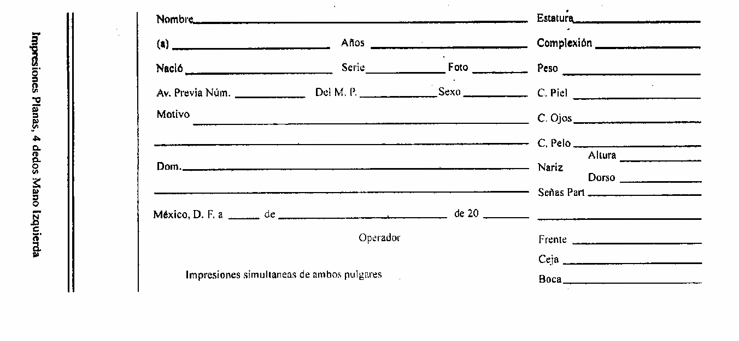

{{nombre_completo_personal_invertido}}

{{rfc_personal}} {{edad_personal}} AÑOS

{{municipio_nacimiento}}

{{sexo_personal}}

{{empresa}}

{{calle_y_numero}}

{{colonia_municipio_cp}}

{{dia}} {{mes}} {{anio}}

